超星学习平台成绩查询
电脑端
Step 1. 首先登陆网址.http://gfxykz.jxjy.chaoxing.com/mh
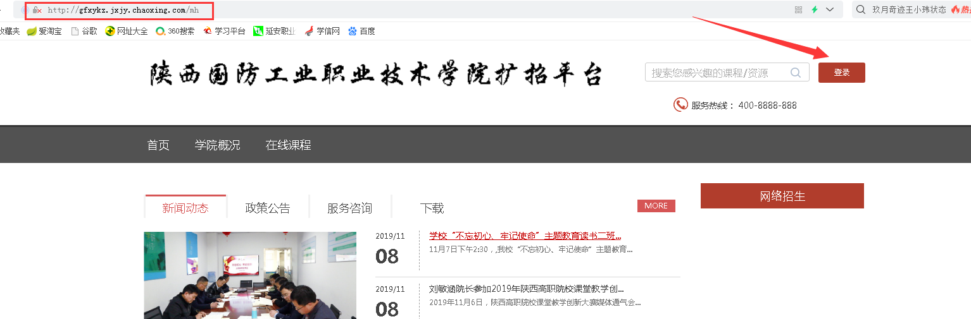
Step 2

Step 3
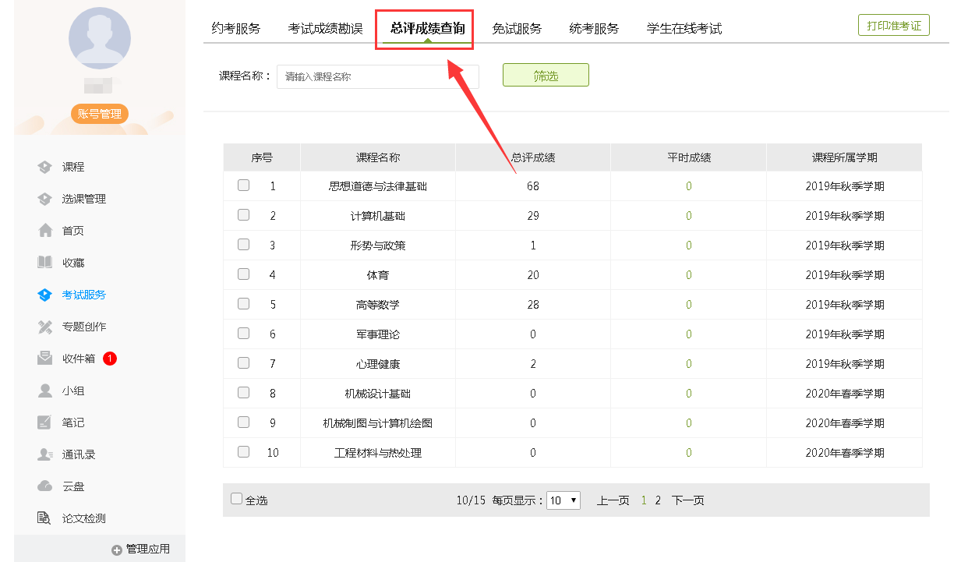
手机端
Step 1 登陆“学习通”APP
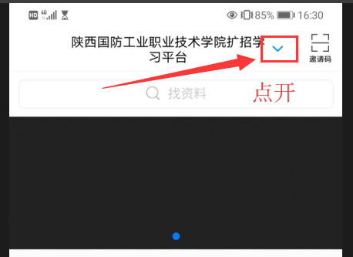

Step 2
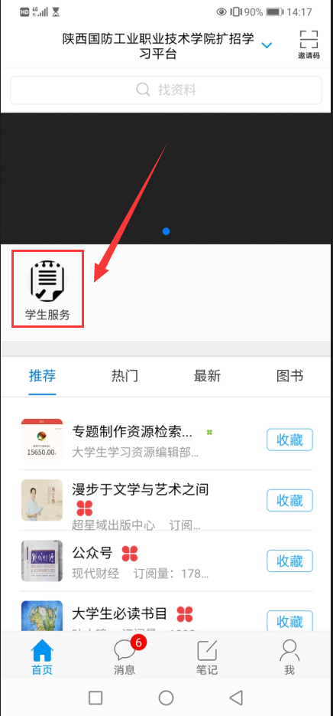
Step 3
